Pod Altánem 99/103, 100 00 Praha 10
DIČ: CZ00409871, IČO: 00409871
Bankovní spojení: 2201482797/2010
Tel.: +420 261 263 574
E-mail: scs@konzument.cz

PŘÍLOHA K TISKOVÉ ZPRÁVĚ
Národní cena českých spotřebitelů Spokojený zákazník
v Jihočeském kraji - 2022

SEZNAM OCENĚNÝCH SUBJEKTŮ

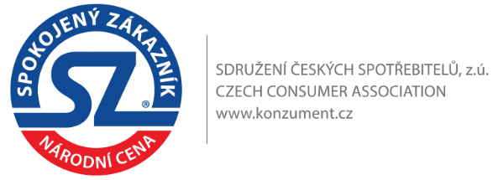
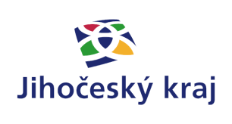
1
Subjekt: | Ultina, s.r.o.
IČ: | 03669149
Provozovna: | Bezručova 25, 374 01 Trhové Sviny
Činnost: | Výroba a prodej civilních a sportovních invalidních vozíků
2
Subjekt: | Petr Švamberg
IČ: | 10323171
Provozovna: | Družstevní 43, 390 02 Tábor - Čekanice
Činnost: | Umělecké sklenářství
3
Subjekt: | Optik Žabková, s.r.o.
IČ: | 26019442
Provozovna: | Panská 133, Jindřichův Hradec 377 01
Činnost: | Oční optika
4
Subjekt: | NoVy Vacov, spol. s r.o.
IČ: | 47237210
Provozovna: | Vacov 28, 384 86
Činnost: | Pekárna
5
Subjekt: | Ing. Pavel Hofman
IČ: | 76667243
Provozovna: | Ústrašická 117, 391 11 Planá nad Lužnicí
Činnost: | Projekce, realizace a údržba zahrad
6
Subjekt: | KVALITEX Písek s.r.o.
IČ: | 04837550
Provozovna: | Pražská 226, 397 01, Písek - Pražské Předměstí
Činnost: | Výroba oděvů
7
Subjekt: | CALTA - K, s.r.o.
IČ: | 25155822
Provozovna: | Masarykova 258, 399 01, Milevsko
Činnost: | Montáž, opravy, revize a zkoušky elektrických zařízení
8
Subjekt: | Mgr. Štěpánka Bendová
IČ: | 70533351
Provozovna: | Široká 456/37, 370 01, České Budějovice 1
Činnost: | Svatební agentura, floristika a pořádání workshopů
9
Subjekt: | Milan Beneš
IČ: | 67182089
Provozovna: | Krumlovská 20, 383 01 Prachatice
Činnost: | Elektroinstalace, zabezpečovací, kamerové a počítačové systémy
10
Subjekt: | HAIS s.r.o.
IČ: | 26047764
Provozovna: | Masarykovo nám. 93, 379 01, Třeboň - Třeboň I
Činnost: | Cukrářství
11
Subjekt: | Třeboňská realitní s.r.o.
IČ: | 04967623
Provozovna: | Táboritská 368, 379 01 Třeboň
Činnost: | Realitní agentura
12
Subjekt: | JV BAU eu s.r.o.
IČ: | 04734262
Provozovna: | Prachatice II, Menšíkova 1155
Činnost: | Výstavba a služby v oboru stavebnictví
13
Subjekt: | Cukrárna U Volfů s.r.o.
IČ: | 05421357
Provozovna: | Písek, Vnitřní Město, Ningrova 159/4
Činnost: | Cukrárna
14
Subjekt: | Vypáleno s.r.o.
IČ: | 08381062
Provozovna: | Kájov, Dvorská 194
Činnost: | Zakázková výroba dekorací a doplňků
15
Subjekt: | EXBOWLING s.r.o.
IČ: | 28159314
Provozovna: | Na Moráni 381, 381 01, Český Krumlov - Horní Brána
Činnost: | Cafe Bar Apotheka
16
Subjekt: | Rašelina a.s.
IČ: | 60071214
Provozovna: | Soběslav II, Na Pískách 488
Činnost: | Výroba rašeliny a zahradních substrátů

